Московский государственный технический университет им. Н.Э. Баумана

Факультет «Радиоэлектроника и лазерная техника (РЛ)»

Кафедра «Технология приборостроения (РЛ6)»

Занятие №1

по дисциплине «Основы конструирования и технологии производства радиоэлектронных средств»

Выполнил ст. группы РЛ6-79

Лобанов Д.Д.

Преподаватель Руденко Н.Р.

Москва, 2023

Построим схему П-образного LC-фильтра. Подбором найдем значения емкостей и индуктивности так, чтобы на выходе были удовлетворяющие нас условия:

$$V≈150 В, I ≈500 мА$$

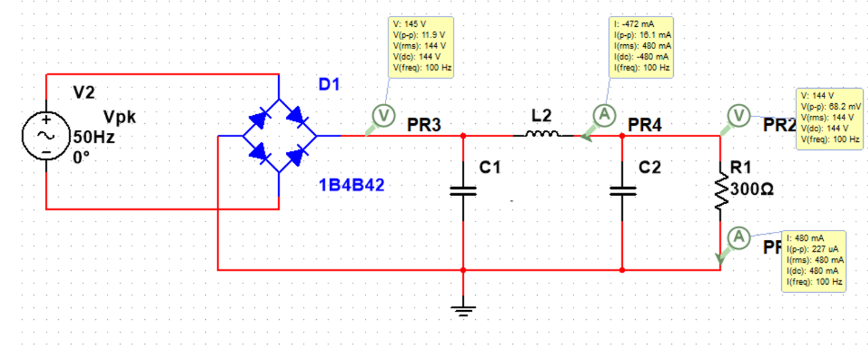

Рассчитаем коэффициент пульсаций на выходе:

$K_{п_{выходе}}=\frac{U_{переменное}}{U_{постоянное}}=\frac{?}{?}=?$, что меньше ${10}^{-?}$ и удовлетворяет условию задания.

Посчитаем коэффициент пульсаций на входе:

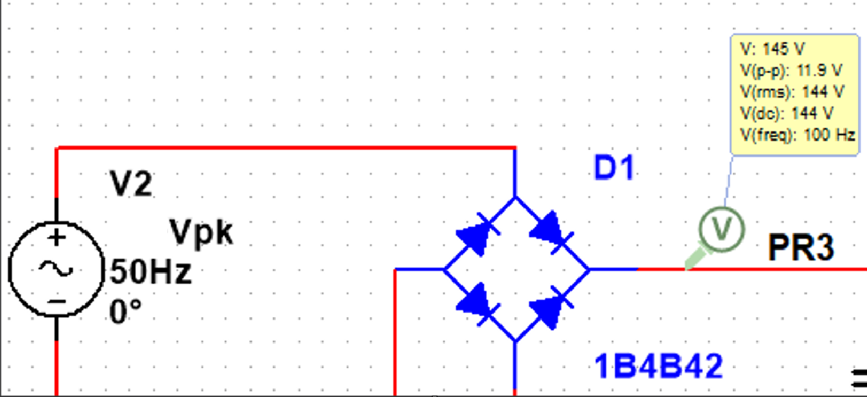

$$K_{п_входе}=\frac{U_{переменное}}{U_{постоянное}}=\frac{?}{?}=?$$

Рассчитаем коэффициент сглаживания:

$$K_{сгл}=\frac{K_{п_{входе}}}{К_{п_{выходе}}}=\frac{?}{?}≈?$$

Исходными данными для конструктивного расчёта дросселя с подмагничиванием являются:

1. Индуктивность $L_{ф}=? Гн$;
2. величина постоянной составляющей тока в обмотке $I_{1-2}=500 мА$;
3. частота пульсации тока $f_{п}=100 Гц$;
4. сопротивление обмотки постоянному току $R_{ф}$

Расчёт:

1. Типовая мощность
$$P_{др}=6.3∙f_{п}∙L_{ф}∙I_{1-2}^{2}=? Вт$$

2. Выберем сердечник исходя из условия:

$$P_{50}>\frac{3.5∙P_{др}}{√f_{п}}≈? Вт$$

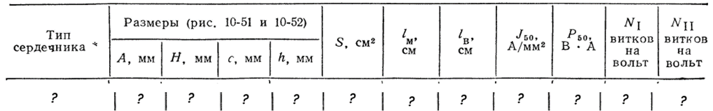

1. Найдём сопротивление обмотки постоянному току:

$R_{ф}=\frac{U_{входе}-U_{выходе}}{I_{1-2}}=\frac{?}{?}=? Ом$

Проверим возможность размещения в окне выбранного сердечника обмотки с заданным сопротивлением $R_{ф}$:

$\frac{chl_{в}J_{50}^{2}}{R_{Ф}I_{1-2}}=\frac{?}{?}≈?>2.5∙{10}^{4}$ => удовлетворяет условию, менять сердечник не нужно

4) Найдём вспомогательный коэффициент $k_{w}$:

$$k_{w}=\frac{Sl_{м}}{L_{ф}I_{1-2}^{2}}=\frac{?}{?}=?$$

По графику определим $A_{w}$:

$$A_{w}≈?$$

Тогда число витков:

$ω_{др}=\frac{A_{w}\sqrt{L_{ф}l_{м}}}{√S}≈?$ витков

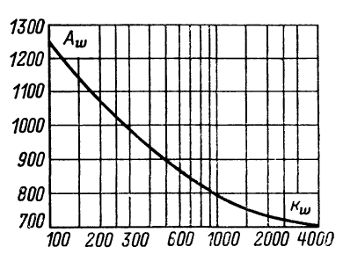

5) выбираем провод по номограмме:

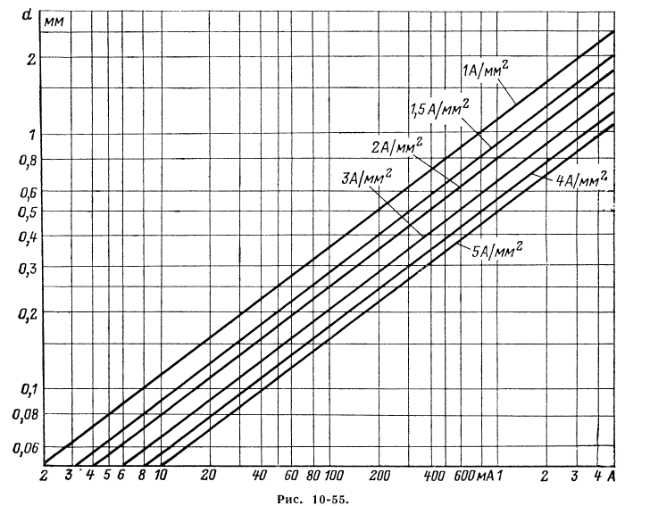

6) Определим толщину немагнитной прокладки в зазоре сердечник:

$$l_{з}=8∙{10}^{-4}ω_{др}I_{1-2}≈? мм$$